Задание:
- Решить систему уравнений (по варианту в лр 6) 3 методами.
- Выполнить оценку методов (количество итераций, невязка* (см. стр 3), погрешность).
- Оценить вычислительную сложность каждого метода.
Система уравнений по варианту:
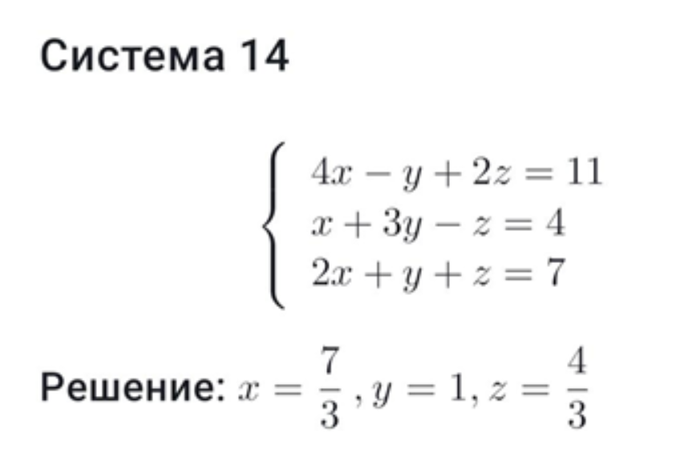

Выполнение работы
Вывод в терминале VS Code представлен на рисунке 1:
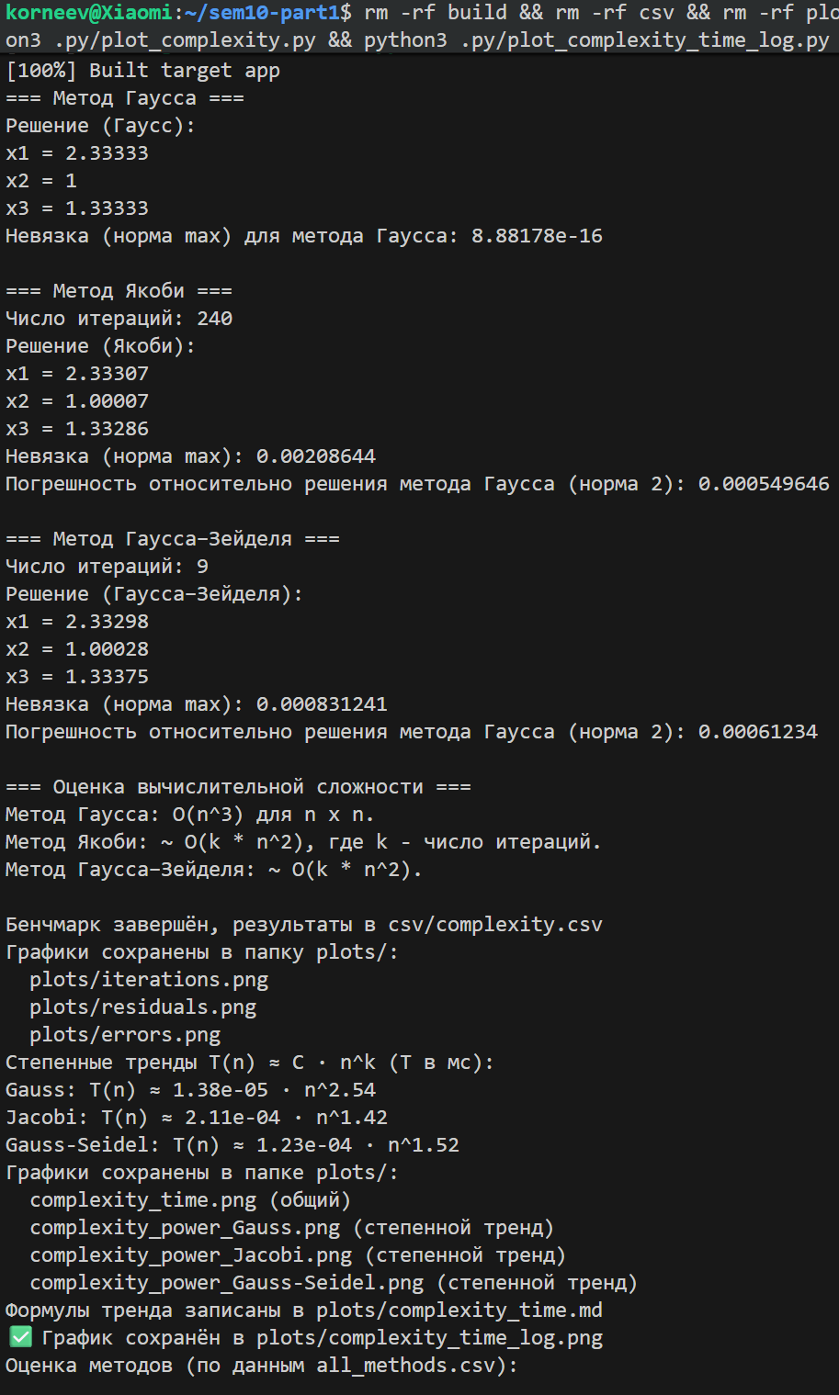
Рисунок 1 − вывод в терминале
Метод Гаусса представлен на рисунке 2.
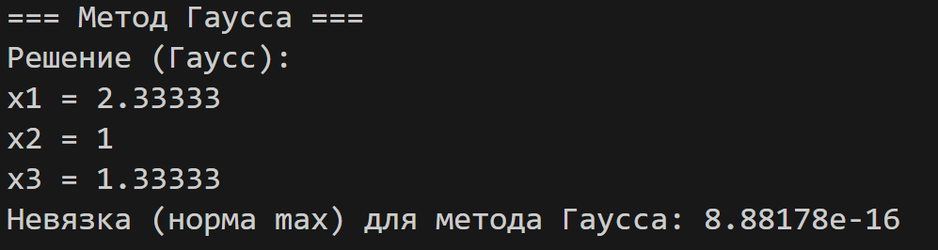
Рисунок 2 – метод Гаусса
Вычислительная сложность данного подхода: O(n^3).

Метод Гаусса-Зейделя представлен на рисунке 3.
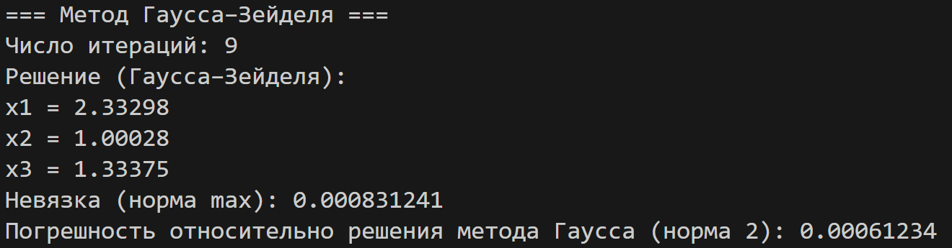
Рисунок 3 − метод Гаусса-Зейделя
Вычислительная сложность: O(k * n^2), где k - число итераций.

Метод Якоби представлен на рисунке 4.
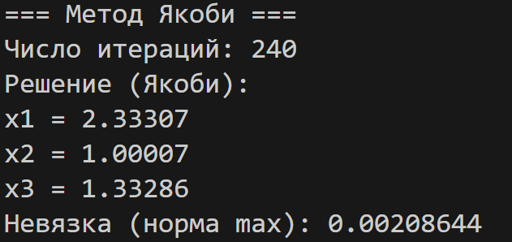
Рисунок 4 − метод Якоби
Вычислительная сложность: O(n^2 × k).

На рисунке 5 представлены степенные тренды времени выполнения сгенерированные с помощью Python, а на рисунке 6 советующие формулы к ним.
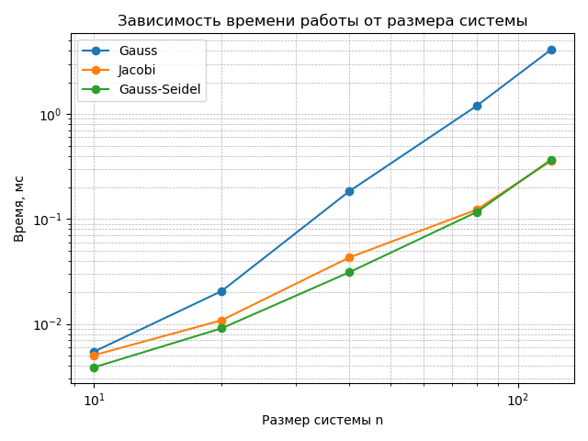
Рисунок 5 – степенные тренды времени выполнения

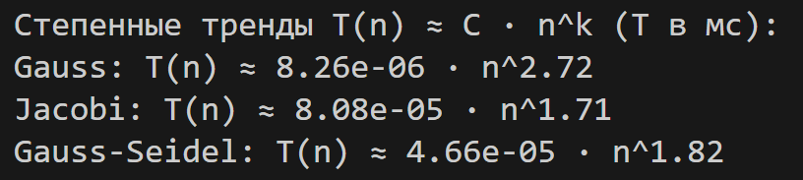
Рисунок 6 – формулы степенных трендов времени выполнения

Сравнение вычислительной сложности методов представлено на рисунке 7.
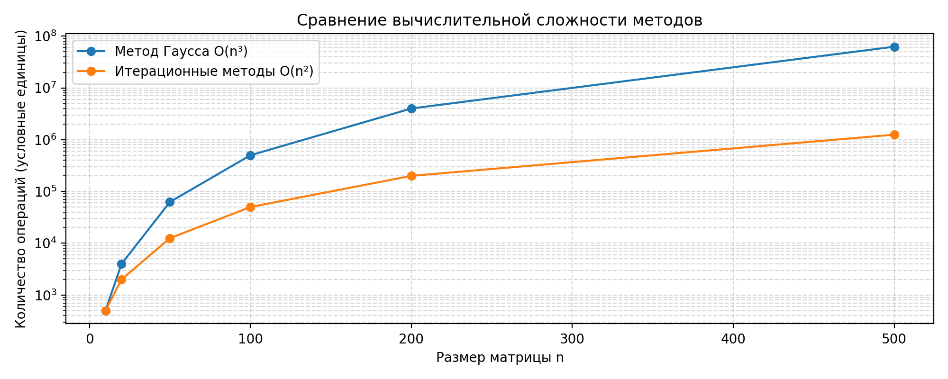
Рисунок 7 – вычислительной сложности методов
Логарифмическая шкала времени выполнения представлена на рисунке 8.
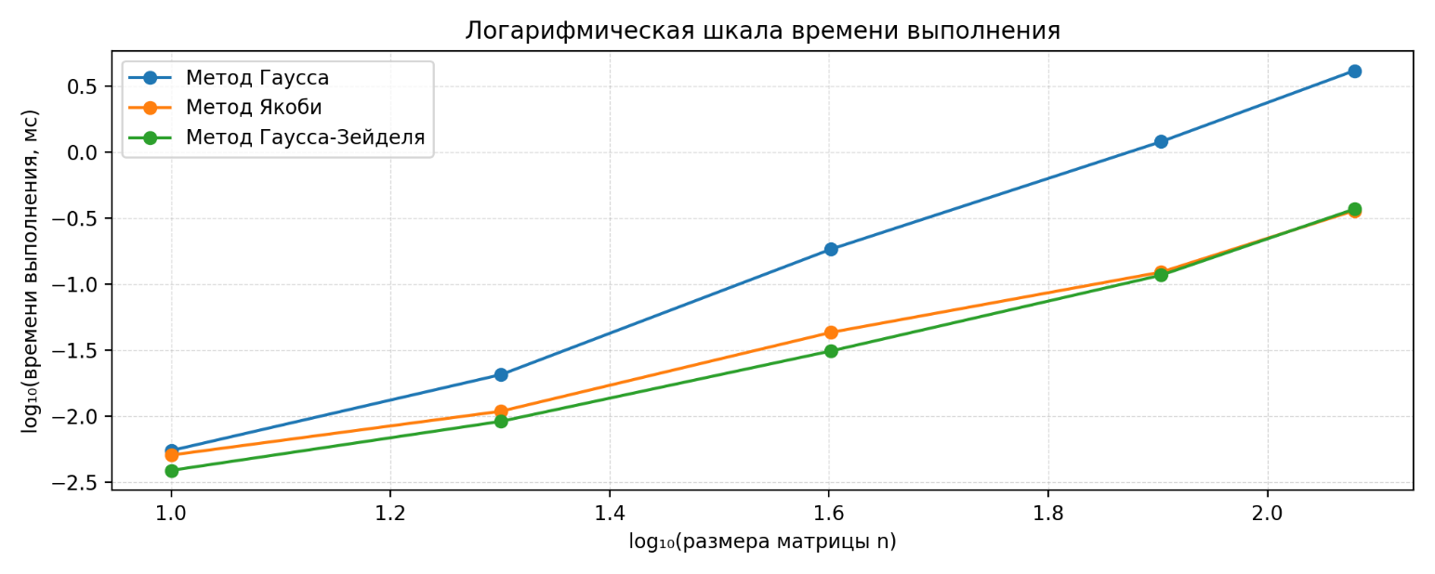
Рисунок 8 – логарифмическая шкала времени выполнения
На рисунке 9 представлена таблица оценки точности и сходимости методов решения системы сгенерированная .py скриптом из csv таблиц. 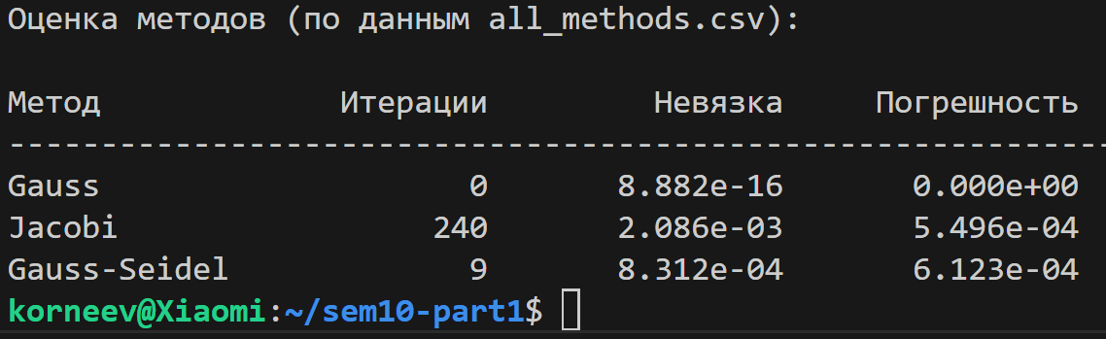
Рисунок 9 – Таблица оценки точности и сходимости методов решения систем.
Таблица показывает, что метод Гаусса даёт минимальную невязку и точное решение, тогда как итерационные методы имеют большую ошибку. Метод Гаусса–Зейделя сходится быстрее Якоби, но оба зависят от свойств матрицы.

Вывод: В работе были реализованы три метода решения СЛАУ: Гаусса, Якоби и Гаусса–Зейделя. Эксперименты и логарифмические графики показали, что время работы метода Гаусса растёт кубически, тогда как итерационные методы увеличивают время значительно медленнее. Метод Гаусса дал точное решение с минимальной невязкой. Итерационные методы для данной системы не сошлись из-за отсутствия диагонального преобладания, что выразилось в росте ошибки. В итоге метод Гаусса оказался наиболее надёжным для текущей задачи, а итерационные методы требуют других свойств матрицы для корректной работы.

